Васильев Сергей, Орск

**Об участии нагайбаков в «пугачёвских событиях»**

Тема участия нагайбакских казаков, моих предков, в так называемой «пугачевской войне» меня интересовала всегда. В чём кроются причины моего интереса? В тот период, во второй половине 18-го века, они проживали на территории, оказавшейся в гуще событий, в Уфимской провинции Белебеевского уезда.

Во-первых, по имеющимся отрывочным сведениям историков известно, что нагайбакские казаки воевали в той войне на стороне восставших. А это интересно и хочется знать детали этого участия. Как и то, что хочется понять, как так получилось, что после своей победы романовское правительство пощадило нагайбакских бунтарей и оставило их на дальнейшей российской казачьей службе. Но вот как раз таких деталей найти невозможно. Как правило, историки обходятся только общей фразой - об активном участии нагайбаков на стороне «пугачёвцев». При этом ещё и выясняется, что эти самые сведения историков на удивление противоречивы и нелогичны.

Во-вторых, собственные попытки найти ответы среди немногочисленных подлинных материалов привели к неожиданному выводу о том, что сроки этой самой «пугачевской войны» на самом деле оказались совсем другими.

Теперь обо всём по порядку.

Прежде всего, для тех, кто не в курсе. Нагайбаки – это коренной малочисленный народ, тюркоязычный, православного вероисповедания, казачьего сословия, разговаривают на родном нагайбакском языке. Сегодня нагайбаки компактно проживают в трёх районах Челябинской области, куда были переведены в 1843 году при образовании Новолинейного района. До переселения наши предки жили в четырнадцати деревнях на территории нынешней Башкирии, между реками Ик и Сюнь.

**

В чём же заключаются нелогичность сведений историков о военных «пугачевских» событиях в тех местах? Объясню на примере.

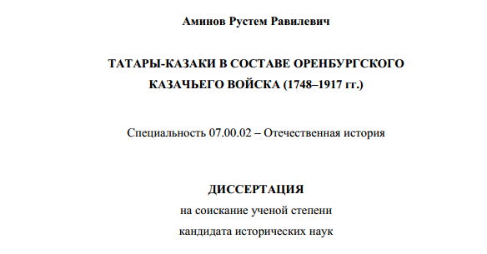

В общем ряду работ историков, так или иначе затронувших тему участия нагайбаков в пугачевских событиях, могу выделить одну работу. Это диссертация молодого казанского историка Рустема Аминова «Татары-казаки в составе Оренбургского казачьего войска (1748-1917 гг)».

В своей работе Р. Аминов именует нагайбакских казаков «татарами-казаками», что вполне обычно для казанских историков, поскольку они настойчиво и принципиально относят нагайбаков к крещённым татарам. Описанию «пугачевских событий», произошедших в нашей «белебеевской» местности, здесь уделён небольшой фрагмент на странице 131 и 132. Но по сравнению с другими подобными материалами это уже большое достижение, ибо в данной работе указаны уже конкретные населенные пункты, а также точные даты происходящих событий. Вот эту конкретику мы детально и рассмотрим.

Ниже эти два абзаца текста Р. Аминова приведу полностью.

***… «Земли нагайбаков также были охвачены пугачевским восстанием. В 20-х числах декабря 1773 г. повстанцы во главе с Ильей Ульяновым и Василием Торновым взяли Нагайбакскую крепость, где за счет местного населения отряд Торнова достиг 900 чел. и двинулся на запад. В конце декабря – начале января 1774 г. они овладели Заинской крепостью. В начале февраля 1774 г. Нагайбакская крепость находилась в оцеплении, с севера ей угрожал Ю. Бибиков, с юга – генерал Голицын, находившийся в Бугульме. Атаман Торнов отправился в Берду с просьбой о помощи, Пугачев в это время находился в Яицком городке, поэтому помощи не последовало. 10 февраля 1774 года Бибиков занял Нагайбакскую крепость, Василий Арапов (замещавший Торнова) отступил к Бакалам, Бибиков 11 февраля атаковал Бакалы. Пугачевец Ульянов вынужден был оставить Бакалы, при отступлении он не досчитался 400 чел., местные жители стали переходить на сторону правительственных войск. Повстанцы захотели вернуть Нагайбакскую крепость и 19 февраля около 2000 чел. штурмовали эту крепость, пугачевцы потеряли 200 чел., а правительственные войска – 56 гусаров. Нагайбакскую крепость сожгли, а жителей перебили, затем Торнов двинулся в д. Стерлитамак.***

***Тем временем, 4 марта 1774 г., генерал-майор Ларионов двинулся к Нагайбакской крепости, его войска взяли крепость 6 марта. Далее они держали путь на Стерлитамак. 10 марта он (Стерлитамак) был сдан, 12 марта «каратели» подошли к Бакалам. Повстанцы укрепили защиту Бакалов, сделав снежные завалы на всех дорогах, устроив засеки. Лишь 13 марта правительственные войска заняли Бакалы…».***

А теперь разберём детально и проанализируем всю информацию в целом и каждый приведённый факт в отдельности. Привяжем перечисленные населённые пункты к географии, а произошедшие события - к календарю.

Итак, мы видим, что «пугачевские» события в наших местах происходят в течение трёх месяцев, с конца декабря 1773 года по середину марта 1774 года, в самый разгар башкирской зимы.

Мы видим из текста, что в **двадцатых числах декабря** нагайбакские казаки восстали и захватили Нагайбакскую крепость в свои руки. Как выглядело это восстание, мы не знаем, здесь не написано. Видимо, как обычно нам сообщает ТИ - казаки побили руководство крепости, коменданта и офицеров регулярной армии и захватили арсенал и казну. Сколько было восставших казаков, также не известно. Можно только сказать, что по данным 7-й ревизии 1816 года (к сожалению, это самая ранняя имеющаяся у нас ревизия, раньше нет) в 1812 году в Нагайбакской крепости числилось 110 человек мужского пола, включая детей и стариков, из них казаков служилого возраста от 17-ти до 50-ти лет было всего 39 человек. Немного, на самом деле. Предположим, что в 1773 году численность казаков была примерно на таком же уровне, вряд ли больше.

Продолжим анализ.

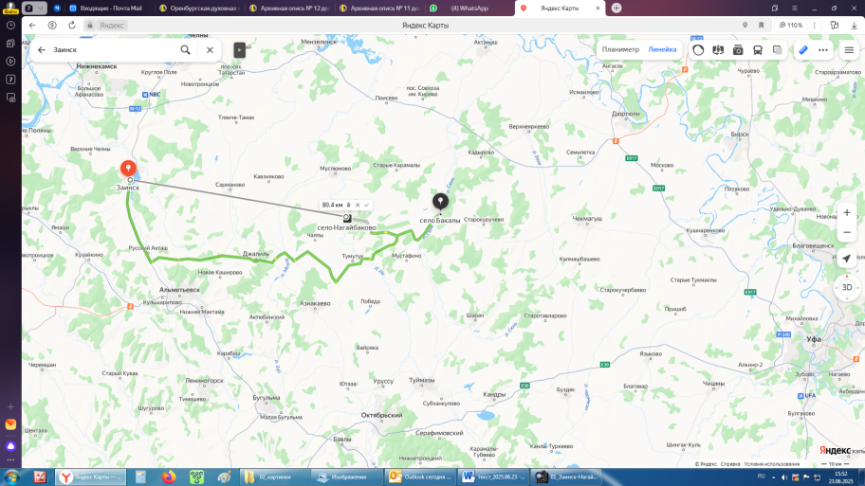

После захвата в **двадцатых числах декабря** Нагайбакской крепости повстанцы, имея в своём распоряжении не так много сил, всего лишь 900 присоединившихся человек из числа неких местных жителей (видимо, башкирских крестьян), зачем-то двинулись далеко на запад, завоёвывать Заинскую крепость, которая находилась от них по прямой за 80 км, а по дороге и все 170 км. Зачем нагайбакским казакам была нужна Заинская крепость, непонятно, но получается, что они её все-таки захватили, причём довольно быстро, уже **в конце декабря** - начале января. Удивляет то, как быстро повстанцы добрались до Заинска, учитывая значительное расстояние и зимнее время года, морозы, снежные сугробы и заносы. На чём перемещались башкирские крестьяне, не имеющие боевых коней? Также вызывает вопрос, чем и как воевали эти местные жители, не имеющие боевого оружия и навыков их владения против вооруженных защитников Заинской крепости?

По понятным причинам в ранее захваченной Нагайбакской крепости повстанцы не могли оставить большого гарнизона и поэтому, естественно, что она вскоре, **в начале февраля**, оказалась в оцеплении.

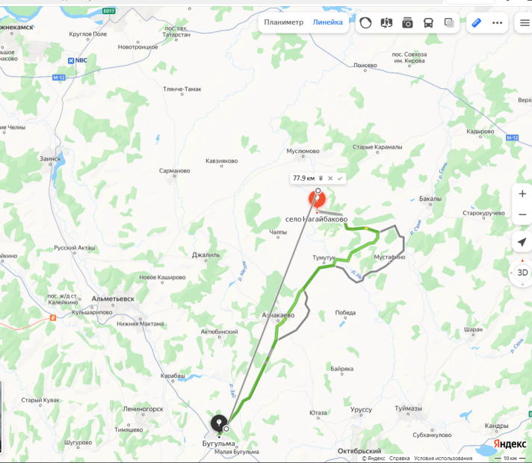

Правда, сложно говорить, как генерал Голицын мог оцепить Нагайбакскую крепость с юга, располагаясь при этом в Бугульме, которая находилась от крепости в 80 км по прямой, а если по дороге, то в 130 км.

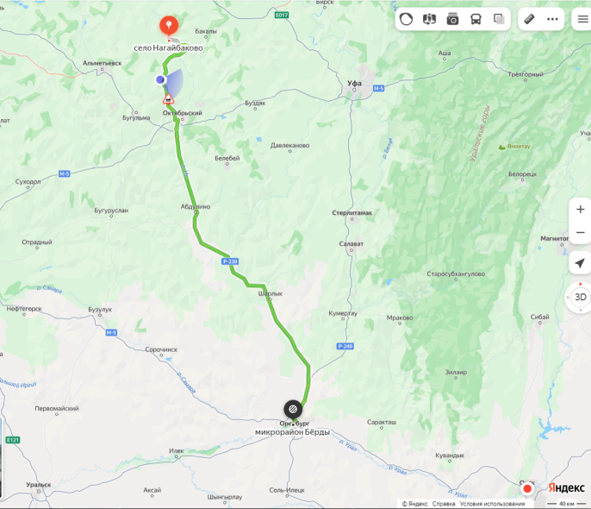

Но ещё более удивительным было поведение атамана повстанцев Торнова, который бросает своё войско и лично отправляется к Пугачёву с просьбой о помощи в Бердскую крепость (а это место нахождения нынешнего Оренбурга), находящейся в 500 км на юг от Нагайбакской крепости.

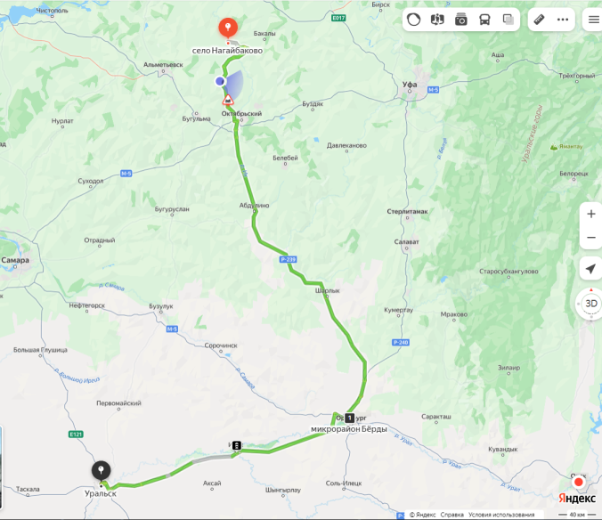

При этом выясняется, что сам Пугачёв находился ещё дальше, в Яицком городке (а это нынешний Уральск) – в 800 км от Нагайбакской крепости. Как и на чём хотел домчаться атаман Торнов до атамана Пугачёва, каким образом хотел получить помощь и когда планировал вернуться с подмогой в осаждённую Нагайбакскую крепость, остаётся загадкой.

И вот уже **10 февраля** генерал Бибиков захватывает Нагайбакскую крепость. Заместитель атамана Торнова казак с нагайбакской фамилией Арапов отступает на восток, к селу Бакалы (по прямой 35 км, по дороге 46 км), теряя по ходу при этом 400 человек тех самых таинственных местных жителей.

Численность нагайбакских казаков служилого возраста в селе Бакалы по данным 7-й ревизии в 1812 году составляла те же 39 человек. Однако вскоре у восставших нагайбаков откуда-то появляется ещё каких-то 2000 человек, которые **19 февраля** вновь идут назад и штурмом, потеряв 200 человек, возвращают себе Нагайбакскую крепость. После чего восставшие нагайбаки зачем-то сжигают свою крепость и перебивают местных жителей.

Между тем к этому времени в Нагайбакскую крепость из дальней командировки успевает вернуться атаман Торнов, который вместо подготовки и организации серьёзной обороны Нагайбакской крепости вдруг по непостижимой причине принимает ещё одно странное решение и ведёт своё повстанческое войско теперь уже на юго-восток, в далёкий Стерлитамак.

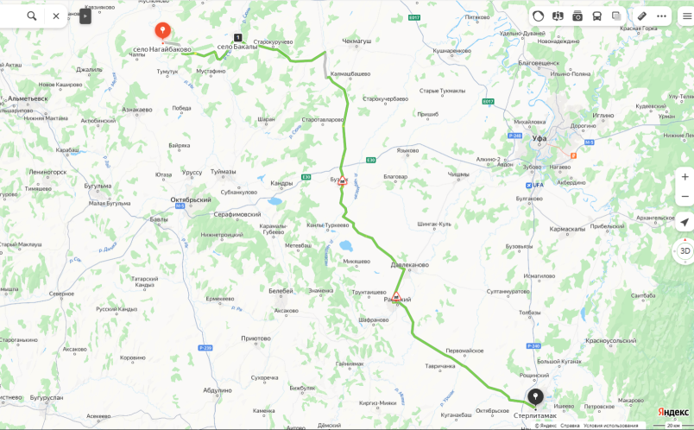

Непонятно, зачем Торнову был нужна эта Стерлитамакская крепость, находящаяся, бог знает где (от их родных мест по прямой в 240 км, а по дороге 320 км), и какие задачи хотели решить нагайбаки в этой крепости? Но что удивительно, нагайбаки-таки взяли и этот Стерлитамак, что следует из текста Аминова!

Ясно, что вновь, ка и в прошлый раз, оставить большие силы для защиты взятой Нагайбакской крепости повстанцы не могли, поскольку воины нужны были в дальнем походе. Тем не менее, генерал-майор Ларионов целых **два дня** осаждал полупустую разрушенную и сожжённую Нагайбакскую крепость и **6 марта** все-таки овладел ею.

А дальше происходят ещё более удивительные дела. Генерал Ларионов стремительным броском овладевает ещё и Стерлитамакской крепостью, пролетев из Нагайбакской крепости до Стерлитамака 320 км за **четыре дня** (по 80 км в день!). Это по зимней дороге, на лошадях с обозами, на ходу, кстати, проскочив мимо Бакалов, занятых повстанцами. И уже **10 марта** Ларионовым была взята и Стерлитамакская крепость.

Ну и в довершение этих фантастических событий, не сбавляя темпов, карательные войска Ларионова резко разворачиваются и бросаются в обратный путь, по той же самой дороге, завоёвывать теперь уже Бакалы. На сей раз от Стерлитамака до Бакалов генерал Ларионов с войсками промчался уже за **два дня**, покрыв 285 км пути по дороге (по 140 км в день!) и уже **12 марта** «каратели» подошли к Бакалам. Никакие серьезнейшие непроходимые оборонительные сооружения в виде снежных завалов и засек, подготовленных повстанцами, им не помогли и **13 марта** правительственные войска заняли Бакалы.

Всё. На этом «пугачёвская война» закончилась для нагайбаков. Дальнейшее повествование в диссертации Аминова плавно переходит на освещение «пугачёвских» событий в Поволжье.

Ну что, всё понятно. Даже не берусь обсуждать подобную нелепицу. В каждом эпизоде полностью отсутствует логика, а действия противоборствующих сторон не поддаются объяснению с точки зрения здравого смысла и вступают в противоречие с физическими законами природы. Такое ощущение, что материалы, на которые ссылается Аминов, готовились наспех, не сверяясь ни с картами, ни с календарём и не вдаваясь в детали. Удивляет только, как можно серьезно писать в научном документе все эти несуразности.

Я не знаю, из каких источников автор черпал сведения для этой своей диссертации, но учитывая, что Рустем Аминов является действующим научным сотрудником института истории им. Ш. Марджани Академии наук Республики Татарстан, он наверняка имел доступ к архивным материалам, закрытым для посторонних. Возможно, здесь мы видим какую-то часть информации из материалов тех самых секретных комиссий, которые долгое время работали над сокрытием подлинных событий той войны. На основе этих материалов затем была подготовлена, высочайше утверждена и представлена для всеобщего ознакомления официальная версия Пугачёвского бунта. Которая, кстати, официальной остаётся и по сей день.

Впрочем, для нас, сторонников Новой Хронологии, ничего нового нет в этой ситуации. Нам давно уже понятно, что вся официальная версия про Пугачёвский крестьянский бунт с начала и до конца является выдумкой. До сих пор об этом событии нам рассказано далеко не всё и рассказано совсем по-другому.

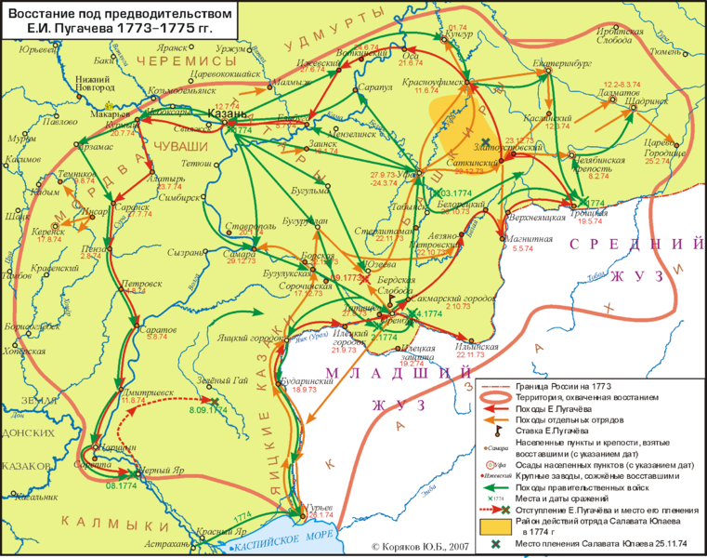

Во-первых, впечатляет грандиозный масштаб военных событий, которые происходили на огромной территории площадью целых 2,5 миллиона квадратных километра. Очаги военных действий растянулись с юга на север на две тысячи километров - от Астрахани до Кунгура, а с запада на восток на две тысячи двести километров - от Тамбова до Тобольска.

Далее. Как сообщается традиционной историей (ТИ), в ходе «пугачёвского» восстания на территории Поволжья, Закамья, Башкирии, астраханских и донских степей, в зауральских лесах и горах восставшими было взято большое число военных укреплений, крепостей, городов и городков. Сообщается, что восставшими были захвачены и уничтожены многие десятки уральских и башкирских заводов.

В-третьих. Судя по сводкам правительственных военачальников, им противостояли войска, имеющих на своём вооружении огнестрельное оружие в большом количестве, пушки, ружья, порох и денежное довольствие. Известно, что действиями восставших координировала специально созданная ими Военная коллегия, которая являлась одновременно административным и политическим центром восстания.

В-четвертых, для подавления военного сопротивления правительством была привлечена регулярная армия под руководством главных российских военных полководцев того времени, генералов всех родов войск.

Совершенно очевидно, что такой уровень сопротивления, профессиональных знаний и чёткого координирования действий на огромной территории не могли организовать безграмотные разноязыкие крестьяне из разных мест, вооруженные вилами и топорами. Нам, сторонникам НХ, понятно, что против правительственных романовских войск воевали такие же профессиональные воины, воины Русь-Орды. Элементарная логика подсказывает, что такие события, в которые были вовлечены тысячи людей на столь огромной территории, не могли закончиться за один год и даже за полтора. Эта война должна была длиться гораздо дольше полутора лет, как это утверждается ТИ.

Общий вывод из сказанного – доверять мне в этом вопросе официальной версии не имеет никакого смысла. Если хочешь разобраться, как было на самом деле, надо искать ответы самостоятельно.

**

Поэтому вполне понятно и объяснимо желание обратиться к объективным источникам информации, к таким, которых не касалась рука историка. И именно из анализа в частности таких источников, как ревизские сказки нагайбакских деревень, мне удалось подчерпнуть некоторые косвенные сведения о событиях того периода.

Два слова об этих ревизских сказках.

В настоящее время в архиве Башкортостана по нашим нагайбакским казачьим деревням можно найти только две ревизии. Это 7-я ревизия 1816-го года и 8-я ревизия 1834-го года. Почему в архивах нет предыдущих ревизий, не скажет никто. Хотя знаем точно, что проводилась 6-я ревизия 1812 года по нашим деревням, ибо на неё ссылается 7-я ревизия. О существовании же более ранних ревизий по нашим деревням не известно вообще ничего. И это странно, поскольку по всем соседним, неказачьим деревням Белебеевского уезда, по крестьянам, по тептярям и т.п., в архивах НАРБ и РГАДА все ревизские сказки имеются, вплоть до Ландратской переписи 1716-го года.

На эту тему я готовил отдельный фильм «Тайны ревизских сказок нагайбакских казачьих деревень». Это шестой мой фильм из цикла «Нагайбаки – факты и домыслы». Вот ссылки на это видео, оно в двух частях - <https://cloud.mail.ru/public/6Lq8/vB2138iEa>, <https://cloud.mail.ru/public/Tb55/YeSbUeY6Z>.

Там, в этом фильме, всё расписано в подробностях. Здесь же, в этой статье ограничусь только отдельными фактами и выводами, которые имеют непосредственное отношение к теме настоящей статьи.

**

Первый вывод из проведённого анализа ревизских сказок касается численности нагайбакских казаков.

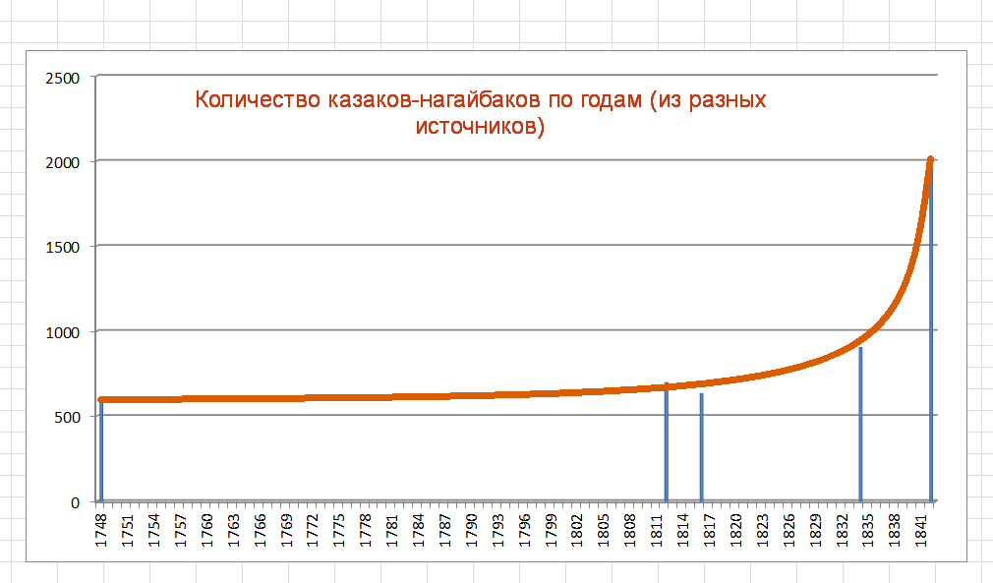

Выяснилась интересная картина – оказывается, что начиная с середины 18-го века, на протяжении почти 60-ти лет количество служилых нагайбакских казаков оставалась практически на одном уровне – порядка 600 человек, плюс минус. Как мне это удалось выяснить, сейчас расскажу.

В каждой ревизии, как известно, указывается возраст каждого участника переписи на момент её проведения, а также его возраст в предыдущей ревизии. Это открывает широкие возможности для различных анализов.

В частности, мы можем исчислить количество мужчин-нагайбаков по всем 14-ти нагайбакским казачьим деревням Белебеевского уезда Уфимской провинции в условно служилом возрасте - от 17-ти до 50-ти лет. В результате такого расчёта выявлены следующие цифры.

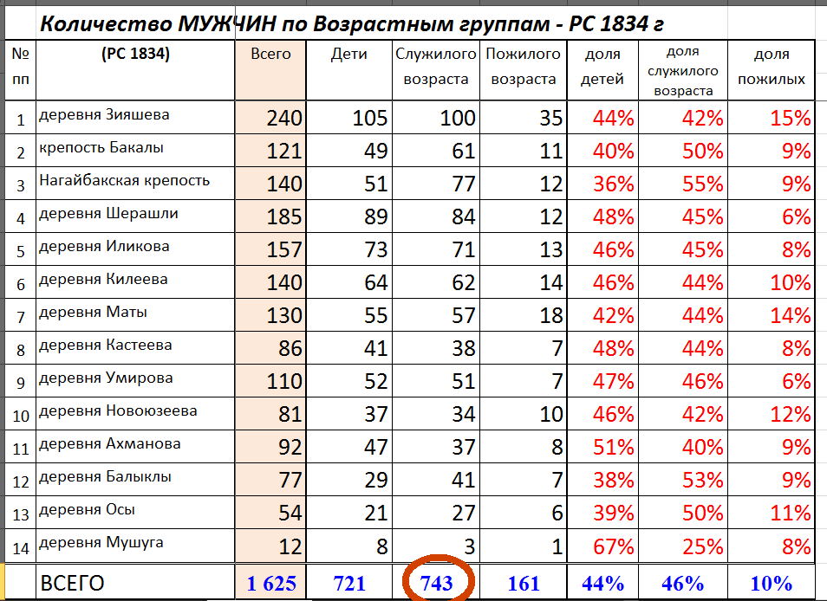

Из материалов 8-й ревизии следует, что в 1834 году было записано 1625 человек мужчин всех возрастов, из них служилых казаков числилось 743 человека.

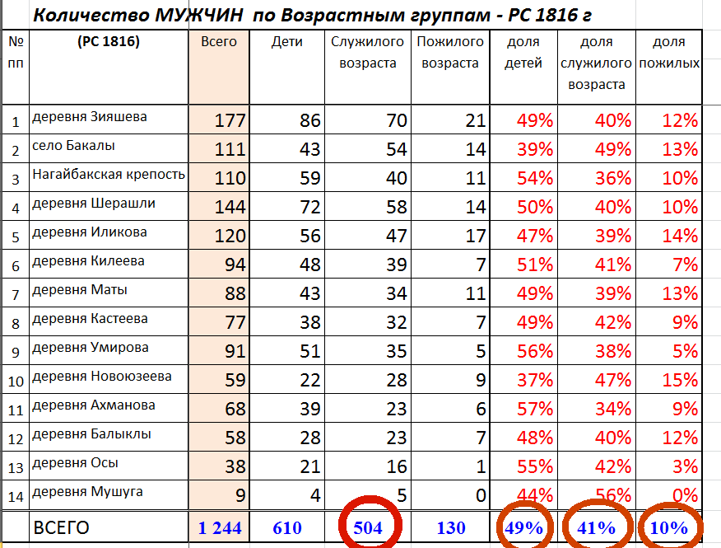

Соответственно, из материалов 7-й ревизии в 1816 году из общего количества мужчин всех возрастов 1244 человек число служилых казаков составило 504 человека

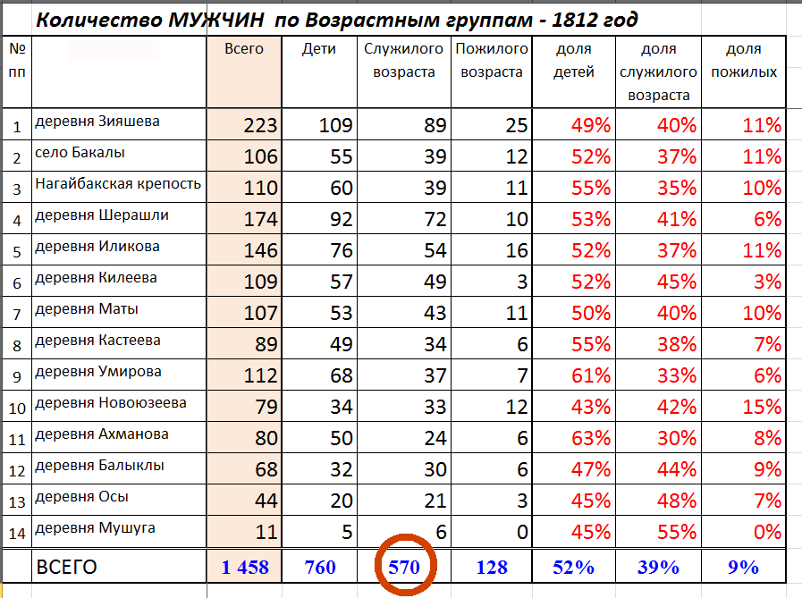

И, наконец, по данным той же 7-й ревизии, в предыдущей дате, в 1812 году, общее количество мужчин всех возрастов насчитывалось 1458 человек, в том числе 570 служилых казаков.

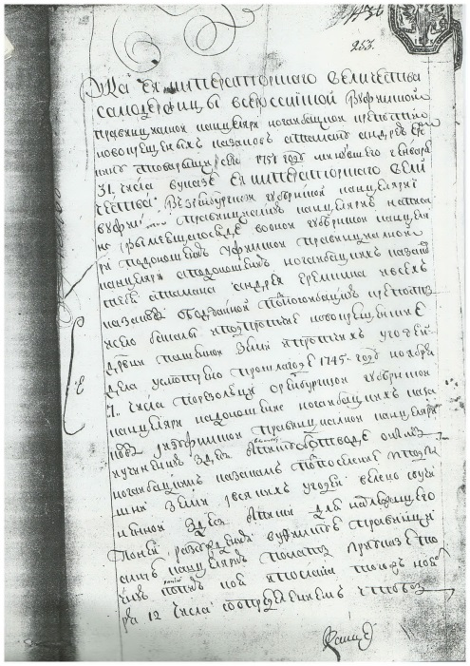

Кроме того, в дополнение к этим цифрам, в результате отдельных поисков удалось выяснить численность нагайбакских казаков в далёком 1748 году. Это стало известным из другого подлинного документа - «Указа Уфимской провинциальной канцелярии от 8 марта 1751 года об отводе нагайбакским казакам земли под поселение и под пашни».

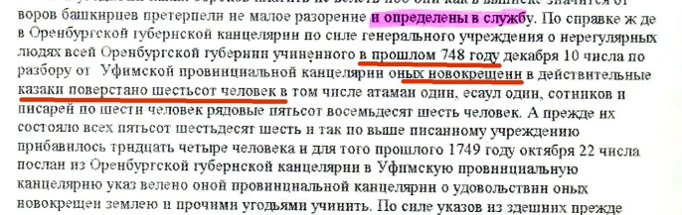

В частности, в этом документе читаем, что «…в прошлом 748 году декабря 10 числа по разбору от Уфимской провинциальной канцелярии оных новокрещен в действительные казаки поверстано 600 человек, в том числе атаман один, есаул один, сотников и писарей по шести человек, рядовые пятьсот восемьдесят шесть человек…». Таким образом, получаем для себя численность служилых казаков в 1748 году – 600 человек.

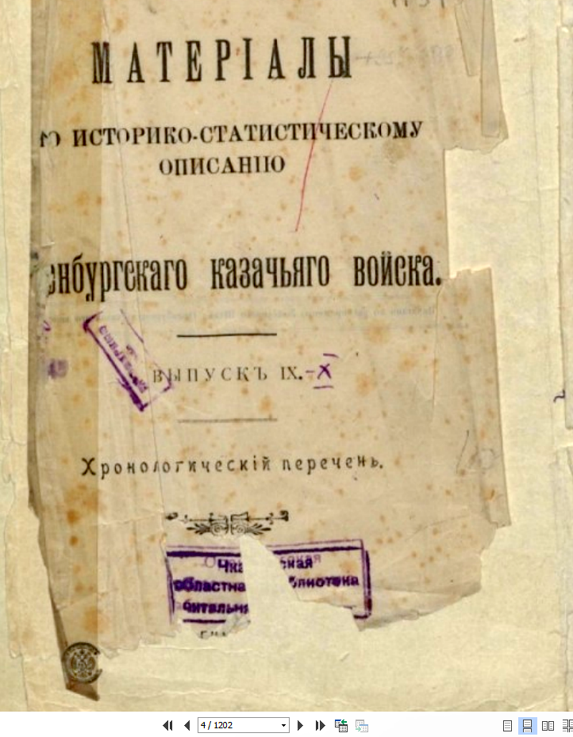

И наконец, последняя цифра из этого ряда – это численность нагайбакских казаков уже в 1842 году.

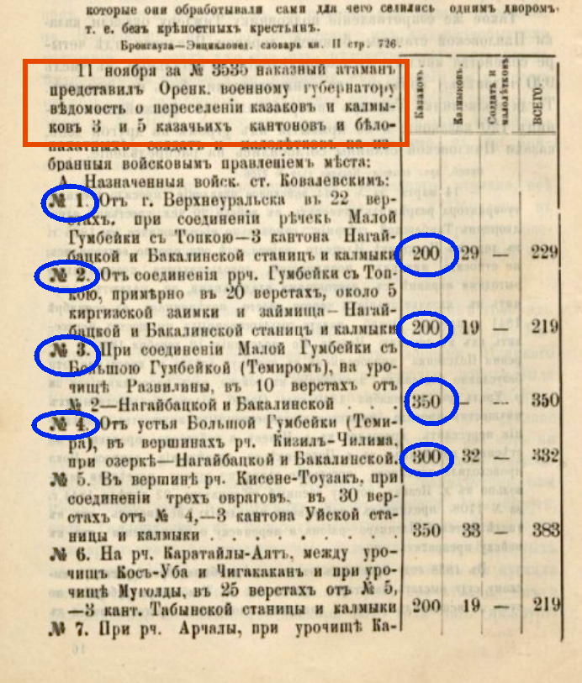

Её мы исчислим, основываясь на опубликованных историко-статистических Материалах Оренбургского казачьего войска. А именно, исходя из сведений в Ведомости от 1842 года о переселении казаков на Новую линию.

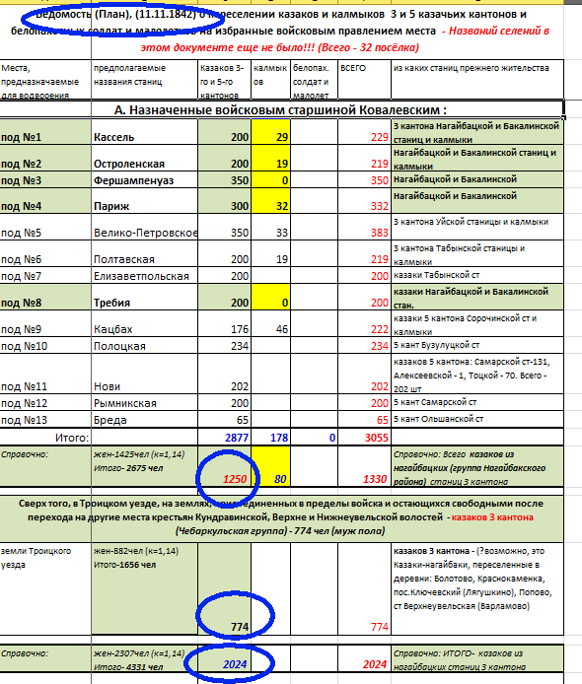

Подсчёт показывает, что общая численность нагайбакских казаков в 1842 году, расселенных в посёлки Новолинейного района составила 2024 человека (1250 – на земли Верхнеуральского уезда и 774 – на земли Троицкого уезда). Или, как говорилось тогда, в 1842 году нагайбаки теоретически смогли выставить две тысячи сабель.

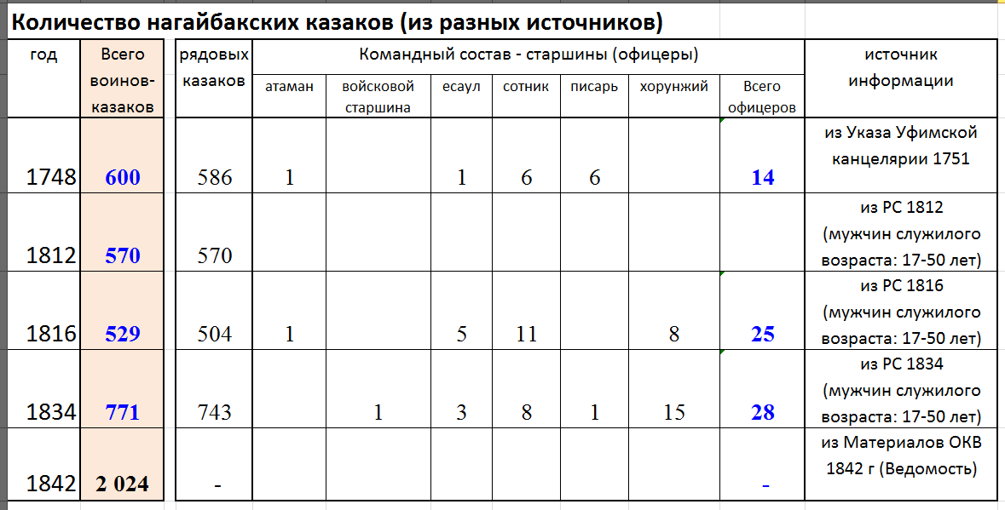

В итоге получаем сводную таблицу численности нагайбакских казаков, полученной из различных достоверных документальных источников, на протяжении почти столетнего периода, с 1748 года по 1843 год. В этой таблице хорошо видно, что с численностью казаков не всё ладно. Так, если в 1748-м году насчитывалось 600 казаков, то в 1812-м году – 570 человек. Получается, что за это время, практически за два поколения, количество казаков-нагайбаков осталось на одном и том же уровне и даже снизилось.

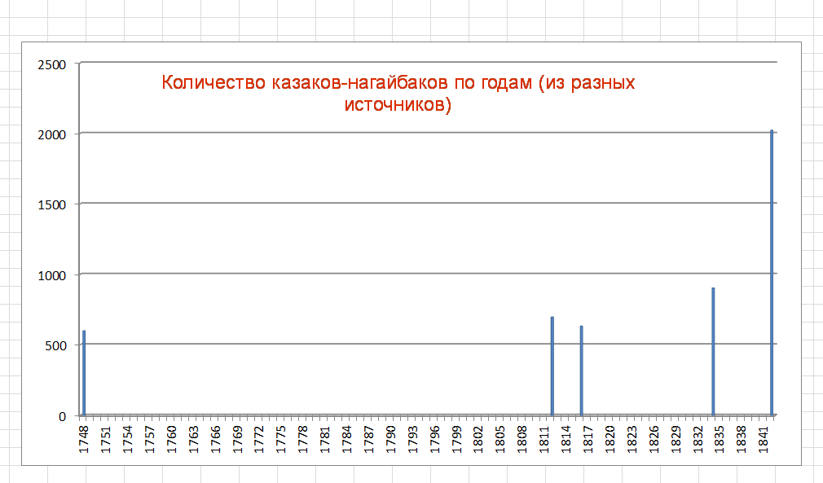

Для наглядности построим график на хронологической шкале времени.



Линия тренда в этом случае по факту будет являться демографической кривой, который показывает изменение численности нагайбакских казаков со временем.

К этому графику мы ещё обязательно вернёмся позже и детально его проанализируем. А пока коснёмся следующего, ещё одного вывода из анализа ревизских сказок.

**

Речь пойдёт о казачьих вдовах.

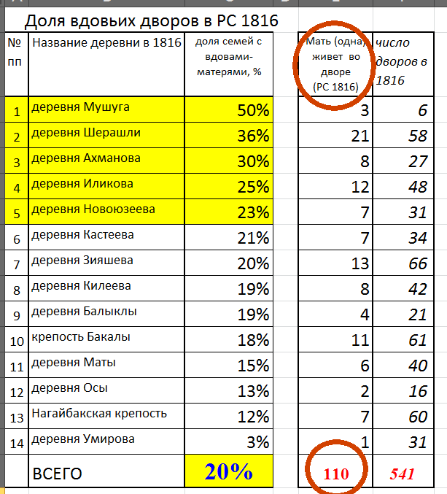

При детальном изучении материалов 7-й ревизии 1816 года бросается в глаза наличие в нагайбакских семьях значительного количества вдов-матерей. В целом по Нагайбакской станице в 1816 году в каждом пятом дворе, то есть в 20% семей, были записаны вдовы (110 вдовьих дворов из общего числа дворов 541). А в некоторых отдельных нагайбакских деревнях этот показатель был ещё выше и доходил до 50%, то есть половина дворов в этих деревнях были вдовьими.

Такая статистика точно не была нормой для казачьих семей, даже несмотря на то, что это были военные люди. Это хорошо подтверждается цифрами следующей, 8-й ревизии 1834 года.

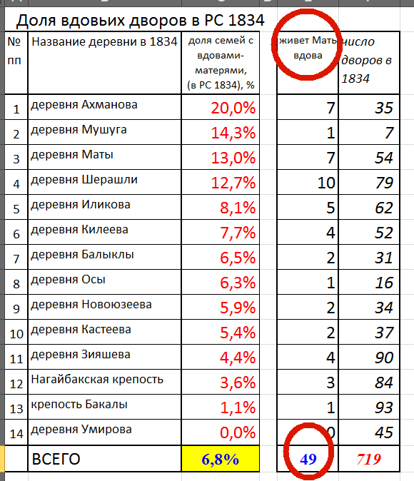

Здесь мы видим, что доля вдовьих дворов в 1834 году стала значительно меньше. Вот статистика. Общее количество нагайбакских казачьих дворов в станице выросло до 719, а количество дворов, в которых записаны вдовы-матери, снизилось до 49. Относительная доля вдовьих дворов в целом по станице снизилась и составила уже 6,8%. Скорее всего это уже нормальная средне-статистическая цифра для обычного мирного времени, поскольку средняя продолжительность жизни мужчин всегда чуть ниже, чем женщин, и вдов, как правило, больше, чем вдовцов.

Совершенно очевидно, что бросающееся в глаза значительное количество вдов явно свидетельствует о последствиях войны, на которой погибли мужья этих вдов. Так было всегда, во все времена, точно также, как и сейчас. Значит, в 7-й ревизии 1816 года мы наблюдаем отголоски какой-то отгремевшей большой войны, каких-то значимых военных событий, в которых принимали участие воины-нагайбакские казаки. А вот в 8-й ревизии мы видим уже меньше вдов, потому что та война осталась позади, и прошло 18 мирных лет, статистика выровнялась. Прежние вдовы постепенно умерли от старости, а новые вдовы в массовом количестве не появились. Мужчины умирали уже только от естественных причин.

Тогда встаёт главный вопрос – Когда была эта война?

В принципе можно попробовать найти ответ с помощью расчётов, хотя и достаточно приблизительных, но всё-таки расчётов, основанных на подлинных документах, на ревизиях. Использую для этого два способа.

**

Способ расчёта первый – Через возраст вдов-матерей в 7-й ревизии.

Логика такая - возраст матерей-вдов должен примерно соответствовать возрасту их бывших мужей. Это обычная, понятная жизненная практика, к тому же подтверждаемая записями браков в метрических книгах того времени - люди женились и выходили замуж, как правило, на своих ровесниках. Плюс-минус. А раз так, то это означает, что погибшие мужья до своей гибели жили примерно в тот же период времени, что и их жёны.

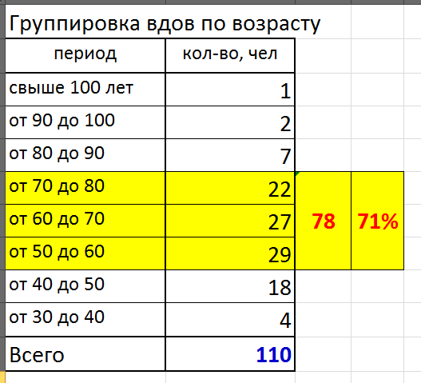

Тогда сгруппируем всех этих 110 вдов 7-й ревизии по их возрастам в таблице, разбив на периоды по 10 лет. Мы видим, что основное количество вдов, 78 из 110, или 71 % , находится в диапазоне возрасте от 50-ти до 80-ти лет, а значит, годы их молодости прошли уже достаточно давно.

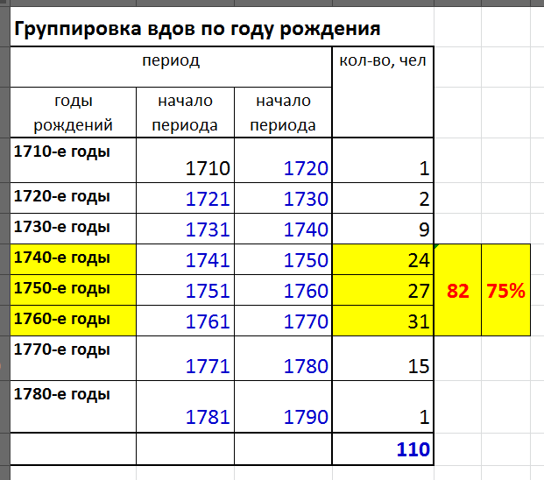

Когда, в какие годы была у них эта молодость? Чтобы узнать это, пересчитаем их возраста на годы рождения и точно также сгруппируем. Получается, что основная масса этих женщин, 82 из 110, или 75%, родилась в диапазоне 40-х – 60-х годов 18-го века.

И остается последний шаг в наших рассуждениях. Нам нужно узнать, в какие годы у этих женщин теоретически могли появиться мужья.

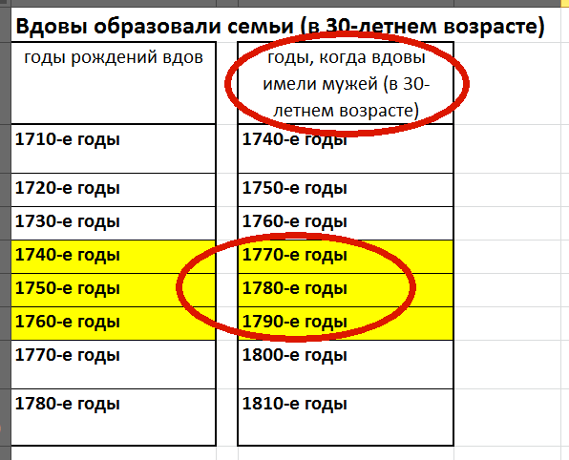

Если исходить из предположения, что в среднем к 30-летнему возрасту женщина уже, как правило, была замужем, то из таблицы мы видим, что мужья у этих вдов уже имелись в диапазоне с 70-е по 90-е годы 18-го века. Это и есть тот ответ, который мы хотели получить. Получается, что примерно в этом периоде, с 70-х по 90-е годы 18-го века, эти нагайбакские жёны теоретически уже могли потерять своих мужей и остаться вдовами.

Или, иными словами, примерно в периоде с 70-х по 90-е годы происходили какие-то военные действия, в которых могли погибнуть мужья.

Такая вот немного мудрёная, но в целом, я считаю, вполне себе логичная цепочка расчётов и рассуждений.

**

Способ расчётов второй – Через возраст сыновей вдов.

Логика здесь будет немного иная, поскольку основана она уже на возрасте сыновей, во дворах которых доживали их те самые матери-вдовы и которые потеряли своих отцов на войне. Понятно, что отцы могли погибнуть только уже после рождения своих сыновей.

Расчёт здесь будет попроще. Чтобы узнать примерные годы смерти отцов, нам достаточно выяснить только годы рождения сыновей.

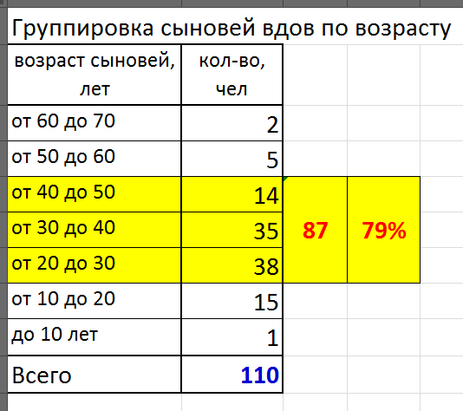

Теперь сгруппируем из 7-й ревизии уже список вдовьих сыновей их этих 110 семей по периодам в 10 лет. Видим, что в основном это мужчины среднего возраста. 87 сыновей из 110 находятся в диапазоне возраста от 20-ти до 50-ти лет, это 79%.

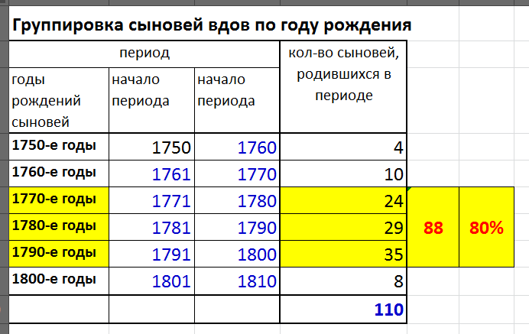

Переходим на годы рождения вдовьих сыновей. Точно также сгруппируем по десятилетиям годы рождения этих вдовьих сыновей и в итоге получим таблицу с готовым ответом.

Мы видим, что основное количество вдовьих сыновей, 88 из 110, 80 %, родились в диапазоне лет с 70-х по 90-е годы 18-го века.

Статистика вновь выводит нас на этот же диапазон лет! Тот же самый период!

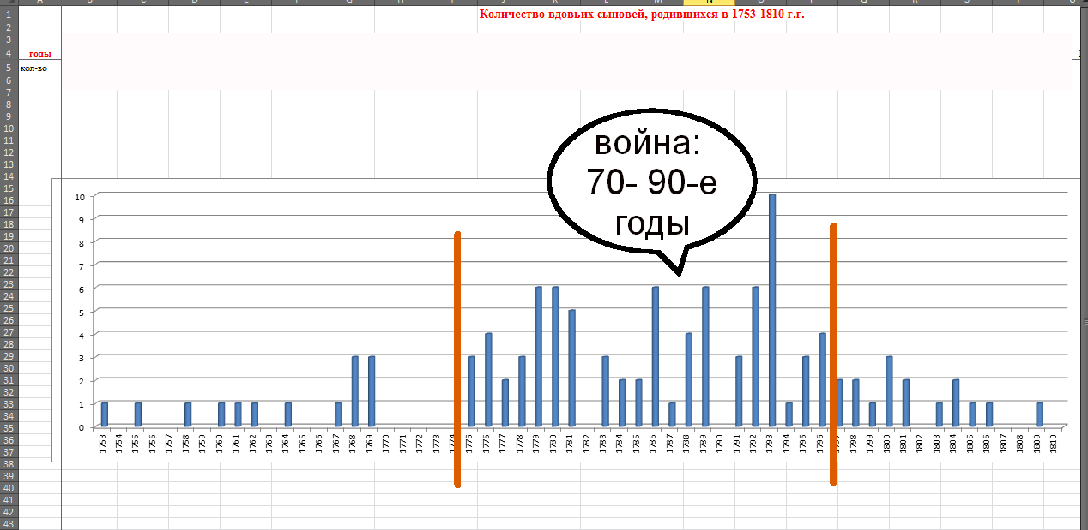

Разложим полученные данные на хронологической ленте времени и получим диаграмму количества рожденных по годам рождений сыновей, которые потеряли своих отцов. Тенденция здесь видна очень наглядно. Большинство вдовьих сыновей родилось в диапазоне с 70-х по 90-е.

Таким образом, на основании статистических данных ревизских сказок 1816-го года можно уже сделать обобщающий вывод – искомые военные события происходили в период с 70-е по 90-е годы 18-го века. В этот период погибали мужья, вдовели матери, сиротели сыновья.

**



А вот теперь самое время вернуться к демографической кривой нагайбаков и провести её анализ.

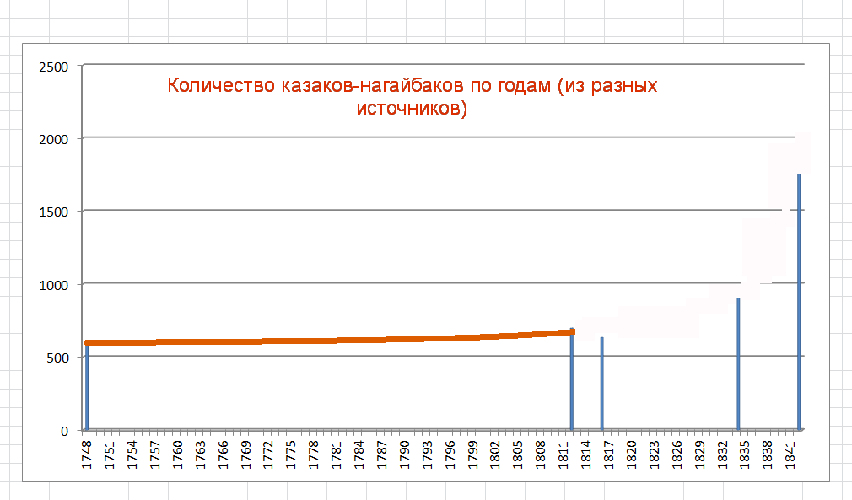

Хорошо видно, что демографическая кривая на участке с 1748-го по 1812-й годы (64 года, два поколения) имеет практически горизонтальный вид. Так не бывает при нормальных условиях. При нормальных условиях обыкновенно численность любого народа всегда растёт от поколения к поколению. Если, конечно, не происходят какие-то войны, уносящих жизни молодых мужчин.

Таким образом, эта участок демографической кривой с горизонтальной линии не является нормальным.

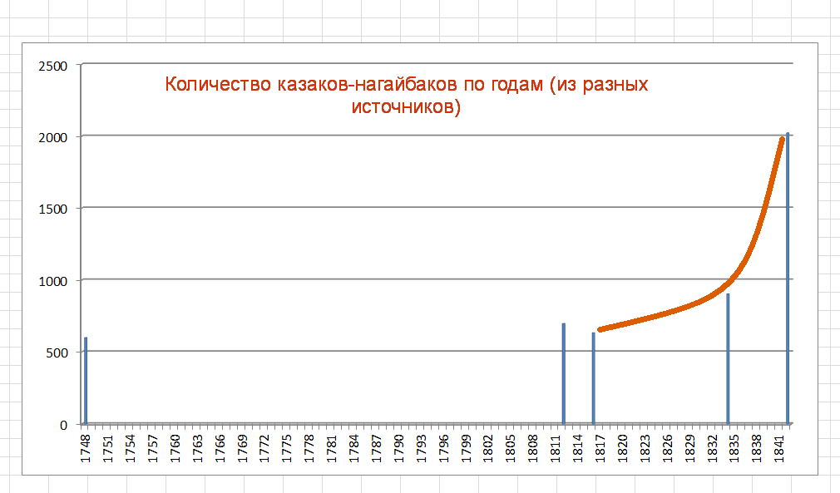

Нормальной демографическая линия выглядит на участке, начиная с 1816-го года по 1843-й год. Численность растёт, причём здесь мы видим, что она растёт по экспоненциальной кривой.

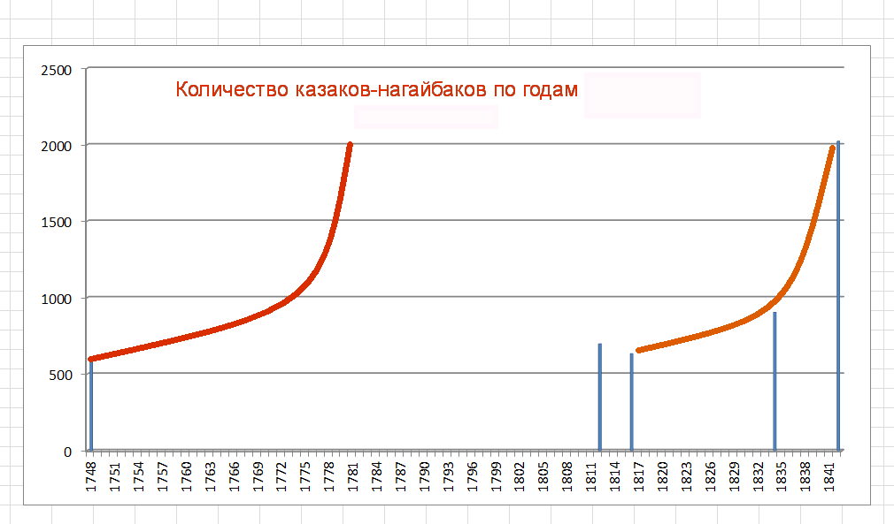

Ничто не мешает предположить, что по такой же экспоненте должна была расти и численность нагайбакских казаков, начиная с 1748-го года, при обычных условиях. И получается тогда, что численности двух тысяч сабель нагайбаки теоретически могли достичь гораздо раньше, где-нибудь в районе 1785-го года. Опять же, при нормальных условиях, если бы не было войны.

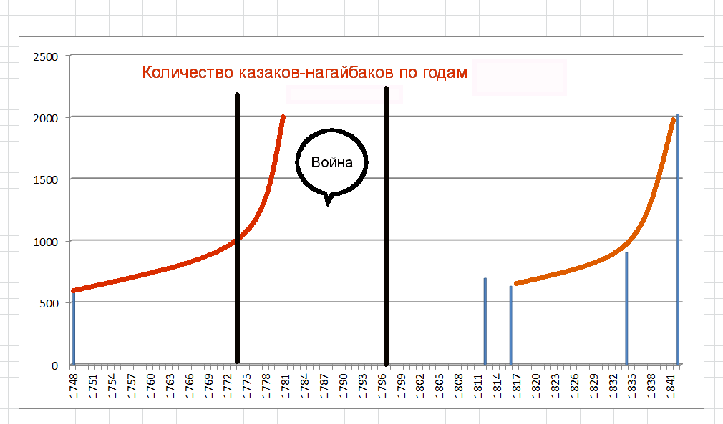

Но теперь вспомним рассчитанный нами период войны. Это - 70-е – 90-е годы 18-го века. Отметим этот интервал на нашей диаграмме.

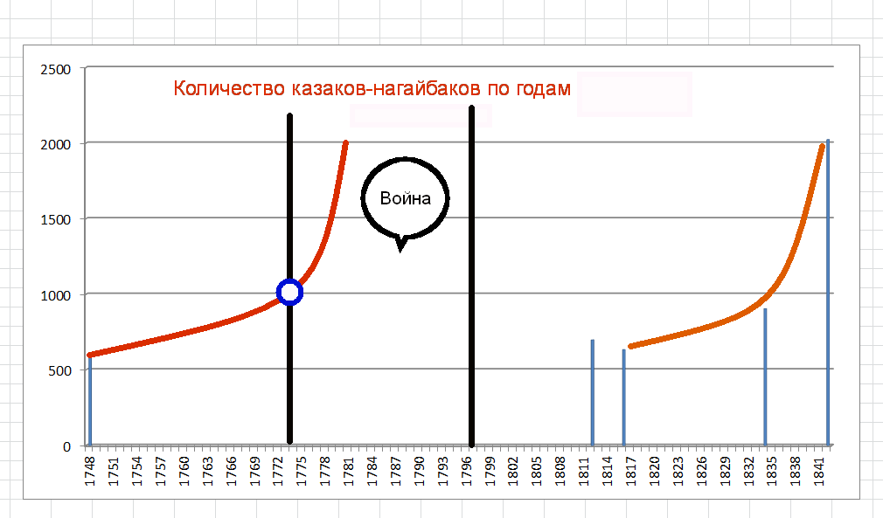

График показывает, что в точке пересечения наших линий, где-то в районе 1773-го года, численность была на уровне примерно порядка одной тысячи человек. Вот в этой точке и произошёл перелом. Здесь остановился естественный рост численности. Здесь началась долгая война, которая стала уносить жизни мужчин казаков-нагайбаков, мужей и отцов.

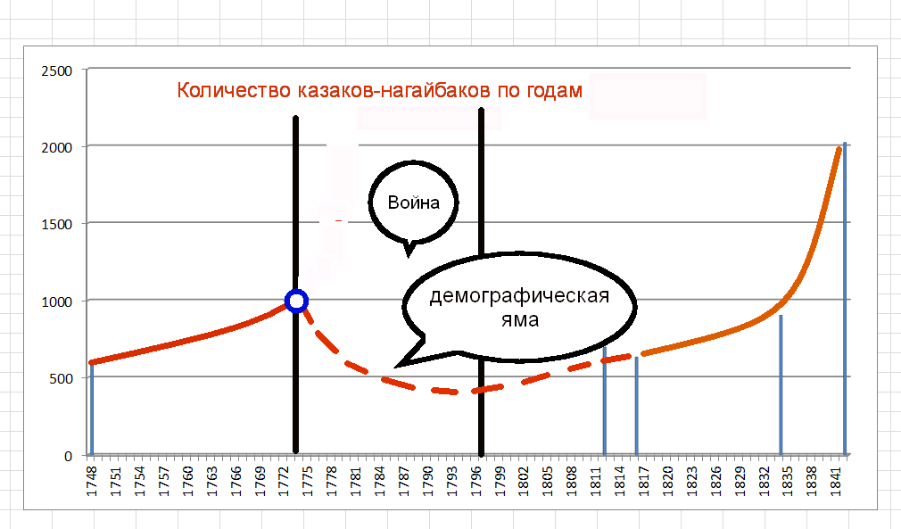

И вот, наконец, мы получаем настоящую демографическую кривую численности нагайбакских казаков, которая, скорее всего, отражает реальное положение дел. Именно по причине войны 70-х- 90-х годов, в 1816 году численность нагайбакских казаков оказалась меньше, чем в 1748 году.

Сначала численность нагайбаков росла, как ей и положено. Война началась в середине 70-х годов, длилась долго и унесла с собой жизни нагайбакских мужчин. Так возникла демографическая яма, выбраться из которой по-настоящему нашему малому нагайбакскому народу удалось только к первой половине 19-го века.

**

А какая это была война на самом деле – это объясняет уже Новая Хронология.

Исходя же из общей концепции НХ в данном вопросе, попробую предложить своё видение того, как могло выглядеть участие нагайбакских казаков в этой войны.

Мои нагайбакские предки свое решение о переходе в российское служилое казачество приняли не сразу в 1735-м году, как это утверждает ТИ, когда закончилось формирование кольца окружения обширной территории Башкирской Орды, а спустя некоторое время. Это решение для них являлось вынужденным, и было принято ими после долгих раздумий только в 1748-м году.

До этого мои предки, казаки Башкирской Орды, являлись частью доромановской Русь-Ордынской империи, в которую входили различные казачьи орды на обширной территории и которые в большинстве своем не признали законным захват власти династией Романовых в результате государственного переворота 1613 года. Итогом противостояния стали многолетние локальные вооруженные столкновения правительственных романовских войск с русь-ордынцами на всём постордынском пространстве.

Когда военные действия перекинулись на территорию Башкирской Орды в 70-х годах 18-го века, служилые нагайбакские казаки, несмотря на то, что их предки ранее перешли на российскую казачью службу, присоединились к своим бывшим собратьям. Просматривается мотив выступления нагайбаков против романовского правительства в данном случае. От отцов и дедов они помнили свою давнюю историю, и точно также, как и остальные ордынские казаки, хотели вернуть справедливые старые порядки.

Многолетняя война в конечном счёте закончилась поражением войск доромановской Русь-Ордынской империи, главной причиной которого явилось, скорее всего, разрозненность и несогласованность действий различных орд, преследующих каждый раз в первую очередь свои местные интересы и не спешивших на подмогу.

Тогда, если следовать этой моей версии, становится понятным решение властей об амнистии нагайбакских казаков после разгрома восстания. Объяснение заключается в том, что нагайбаки-казаки были профессиональными воинами, имеющими давние военные навыки и вековой опыт. А такие люди, умеющие воевать и, самое главное, готовые воевать, что во все времена ценились особенно высоко любым государством. В подобных случаях власти, как правило, закрывают глаза на ранее совершенные действия против неё при условии принесённых обязательств дальнейшей лояльности. Кроме того, следует учитывать такое важное обстоятельство, как христианскую веру казаков нагайбаков-крэшен, что добавляло надёжности.

Тем не менее, скорее всего, по причине прошлого участия нагайбаков в военном противостоянии 18-го века на стороне ордынцев, полного доверия к ним со стороны правительственных структур так и не было. И, возможно, поэтому в открытом доступе государственных архивов находится так мало документов того времени, касающихся нагайбаков, нет ранних ревизий и метрических книг. Документы эти, наверняка, существуют, но они лежат в архивах под запретом, они просто засекречены и засекречены надолго. Привычное, в общем-то, дело.

С уважением, Сергей Васильев, 67 лет, город Орск Оренбургской области

29.06.2025